ΕΛΛΗΝΙΚΗ ΔΗΜΟΚΡΑΤΙΑ
ΠΕΡΙΦΕΡΕΙΑ ΔΥΤΙΚΗΣ ΜΑΚΕΔΟΝΙΑΣ

ΔΗΜΟΣ ΠΤΟΛΕΜΑΪΔΑΣ

Γραφείο Τύπου
Τηλέφωνο – Fax : 24630/57612
E-Mail: grtyp@ptolemaida.gr

Πτολεμαΐδα, 23 Ιουνίου, 2006

ΔΕΛΤΙΟ ΤΥΠΟΥ

Ο ΔΗΜΟΣ ΠΤΟΛΕΜΑΪΔΑΣ ΣΤΟ ΙΝΤΕΡΝΕΤ

Από σήμερα ο Δήμος Πτολεμαϊδας έχει τη δική του θέση στο Διαδίκτυο. Μια ελκυστική ιστοσελίδα που δίνει την ταυτότητα του Δήμου, παρέχει χρήσιμες πληροφορίες στους δημότες και στους επισκέπτες της πόλης, γίνεται ο καλύτερος «πρεσβευτής» της Πτολεμαϊδας σε όλα τα μήκη και τα πλάτη του κόσμου και λειτουργεί ως σύνδεσμος με τους απανταχού Πτολεμαϊδιώτες.
Οι εικόνες των ευεργετών Πρόδρομου Μποδοσάκη και Χριστίνας Βούλγαρη κυριαρχούν στην ιστοσελίδα, μαζί με την εικόνα του Υδραγωγείου, συμβόλου της πόλεως, αλλά και των εργοστασίων της Δ.Ε.Η., δίνοντας έτσι το στίγμα της πόλης. Με έμφαση στην παροχή πληροφοριών και στην εξυπηρέτηση των πολιτών, φιλοδοξία του Δήμου είναι η ιστοσελίδα να ικανοποιεί τις ανάγκες όλων των χρηστών και να συμβάλλει ουσιαστικά στην ενημέρωση όλων εκείνων για τους οποίους ο κυβερνοχώρος αποτελεί βασική πηγή πληροφόρησης. Το υψηλό από αισθητικής πλευράς αποτέλεσμα συμβαδίζει με το χρηστικό περιεχόμενο της ιστοσελίδας.
Φιλική και εύχρηστη, η νέα ιστοσελίδα του Δήμου, θα αποτελέσει ένα σημαντικό εργαλείο στα χέρια όσων αναζητούν:
- πληροφορίες σχετικά με την Πτολεμαϊδα και την ιστορία της
- χρηστικές πληροφορίες για επισκέπτες
- ενημέρωση για το έργο του Δήμου
- πληροφορίες για υπηρεσίες του Δήμου
- χρήσιμες συνδέσεις κλπ
Στη μετά-Ίντερνετ εποχή η Δημοτική Αρχή προωθεί τον εκσυγχρονισμό και τη βελτίωση των ηλεκτρονικών υπηρεσιών του Δήμου Πτολεμαϊδας, γεγονός που θα συμβάλλει ουσιαστικά στην εξυπηρέτηση των δημοτών και στην καλή έξωθεν εικόνα της πόλης και των δημοτικών διαμερισμάτων.

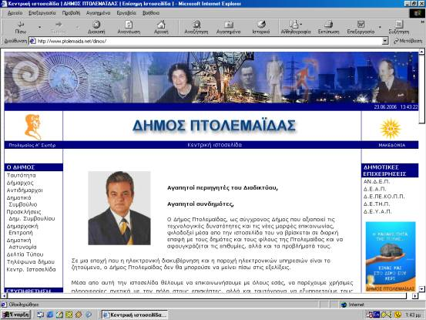

www.ptolemaida.gr

